Министерство образования Республики Беларусь

Учреждение образования

Белорусский государственный университет информатики и

Радиоэлектроники

Факультет информационных технологий и управления

Кафедра интеллектуальных информационных технологий

Отчет по лабораторной работе №3

по курсу “Логические основы интеллектуальных систем”

Вариант 4

Выполнил:

Студент гр. 321701 Самович В.М.

Проверил: Ивашенко В.П.

Минск 2025

**Тема:**

Программирование операций обработки и преобразования формул прикладных и неклассических логик.

**Цель:**

Приобрести навыки программирования алгоритмов обработки данных в неклассических логических моделях решения задач.

**Задание:**

Реализовать прямой нечёткий логический вывод, используя треугольную норму драстического произведения и нечёткую импликацию Вебера.

**Формат базы знаний:**

<база знаний>::= <список фактов>[<список правил>]

<список фактов>::= <факт>[{<факт>}]

<список правил>::= <правило>[{<правило>}]

<факт>::= <имя нечёткого множества>=<нечёткое множество>

<правило>::= <имя нечёткого множества>~><имя нечёткого множества>.

<нечёткое множество>::={[<список пар нечёткой принадлежности>]}

<список пар нечёткой принадлежности>::=

<пара нечёткой принадлежности>[{,<пара нечёткой принадлежности>}]

<пара нечёткой принадлежности>::=(<элемент>,<степень принадлежности>)

<элемент>::=<имя>[|<множество>]

<множество>::=<ориентированное множество>|<неориентированное множество>

<неориентированное множество>::={[<список элементов>]}

<ориентированное множество>::=(<элемент>,<список элементов>)

<список элементов>::=<элемент>[{,<элемент>}]

<имя нечёткого множества>::=<имя>

<имя>::=<символ>[{<символ>}]

<символ>::=<буква>|<цифра>

<цифра>::=0|...|9

<буква>::=A|...|z

<степень принадлежности>::=<действительное число с 0 по 1>

<действительное число с 0 по 1>::=<единица>|<действительное число с 0 до 1>

<действительное число с 0 до 1>::=0[.[{<цифра>}]]

<единица>::=1[.[{0}]]

**Схемы функций программы:**

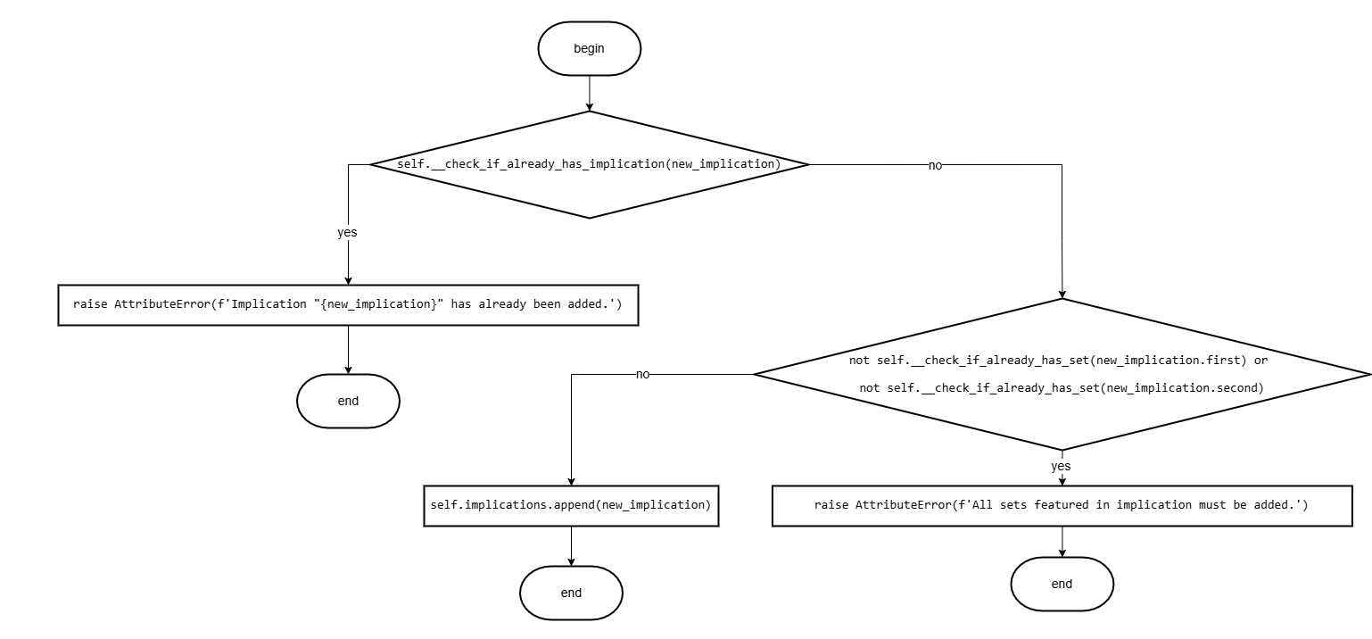

Рис 1. Метод add_implication(self, new_implication :ImplicationScheme) класса InferenceInput

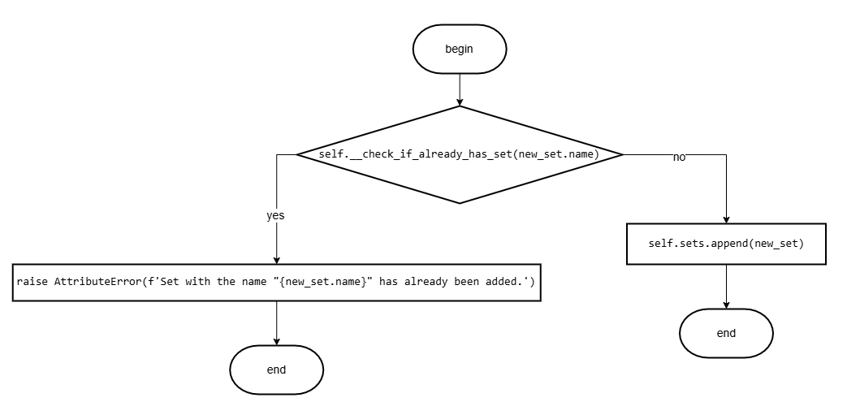

Рис 2. Метод add_set(self, new_set :FuzzySet) класса InferenceInput

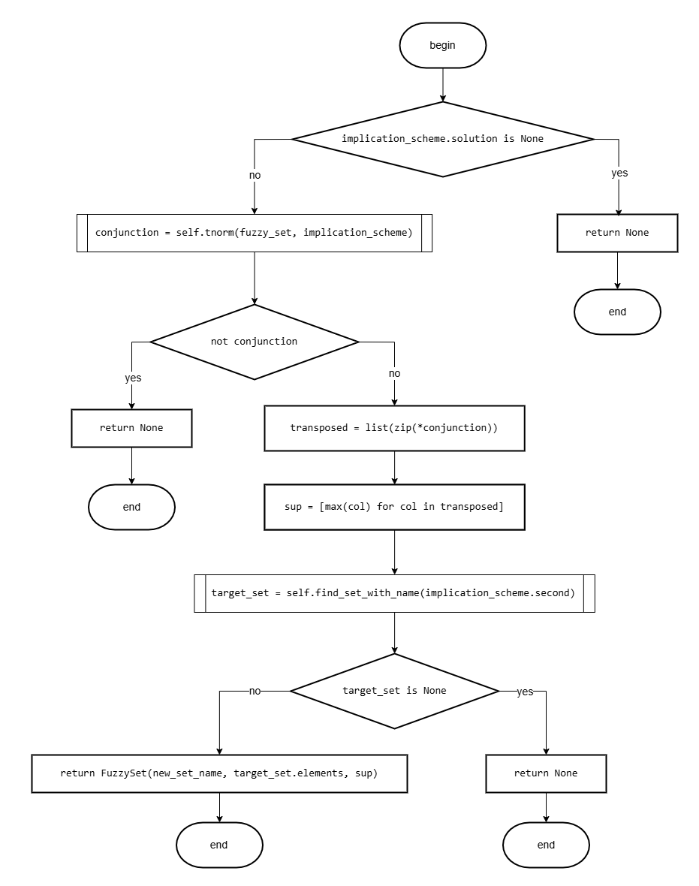

Рис 3. Метод apply_modus_ponens(self, fuzzy_set :FuzzySet, implication_scheme :ImplicationScheme, new_set_name :str) класса InferencePipeline

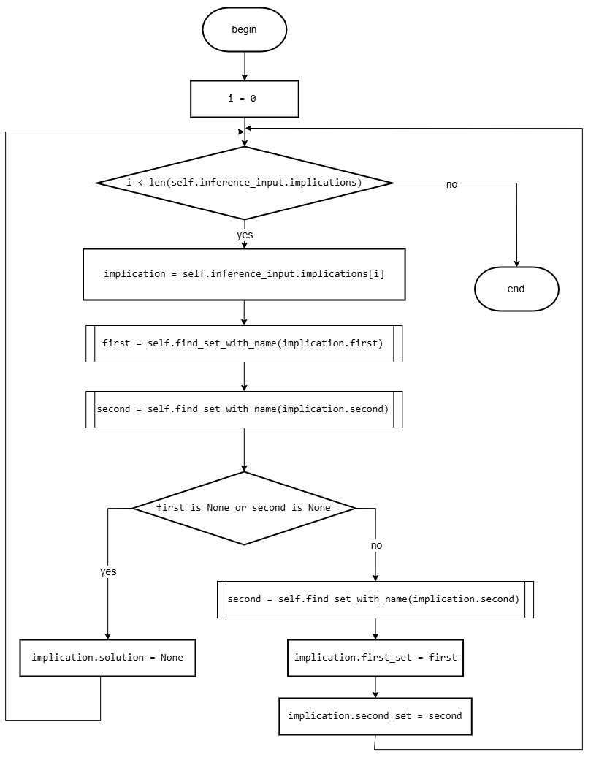

Рис 4. Метод calculate_implications(self) класса InferencePipeline

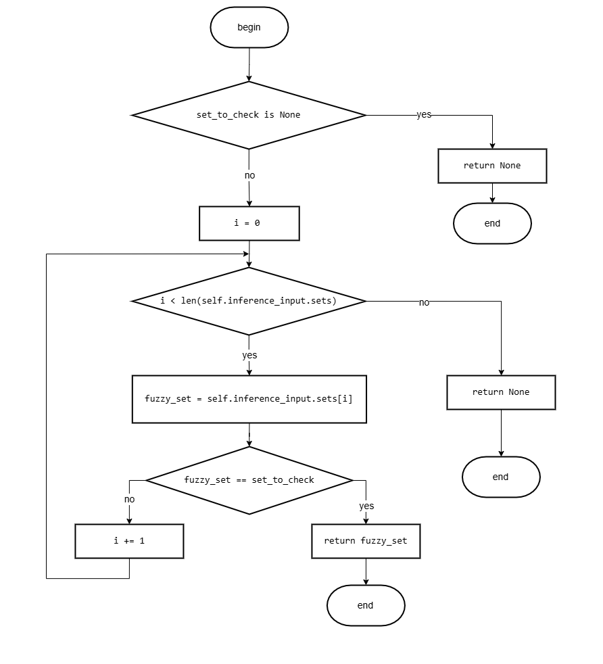

Рис 5. Метод check_for_duplicates(self, set_to_check :FuzzySet) класса InferencePipeline

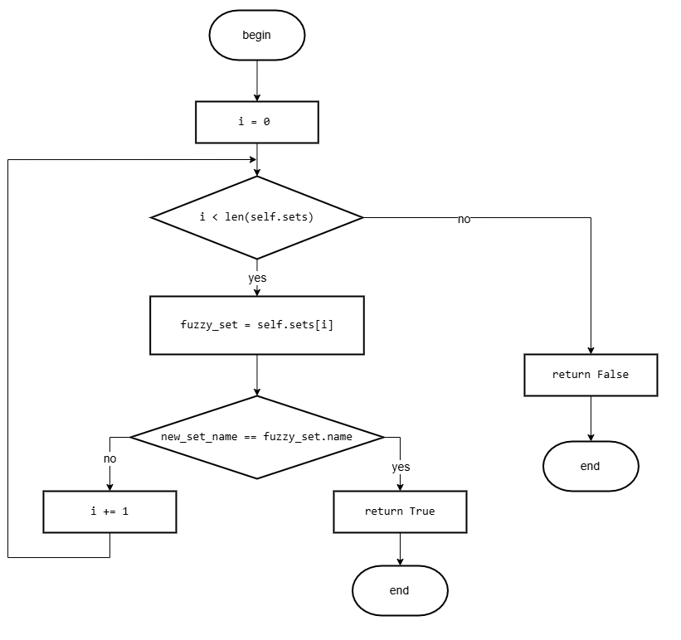

Рис 6. Метод __check_if_already_has_set(self, new_set_name) класса InferenceInput

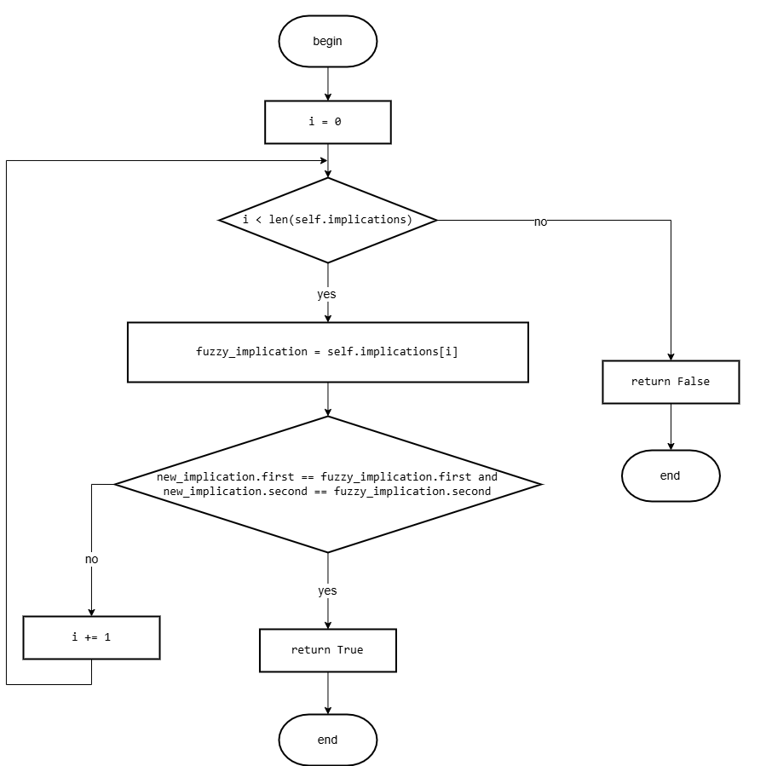

Рис 7. Метод __check_if_already_has_implication(self, new_implication :ImplicationScheme) класса InferenceInput

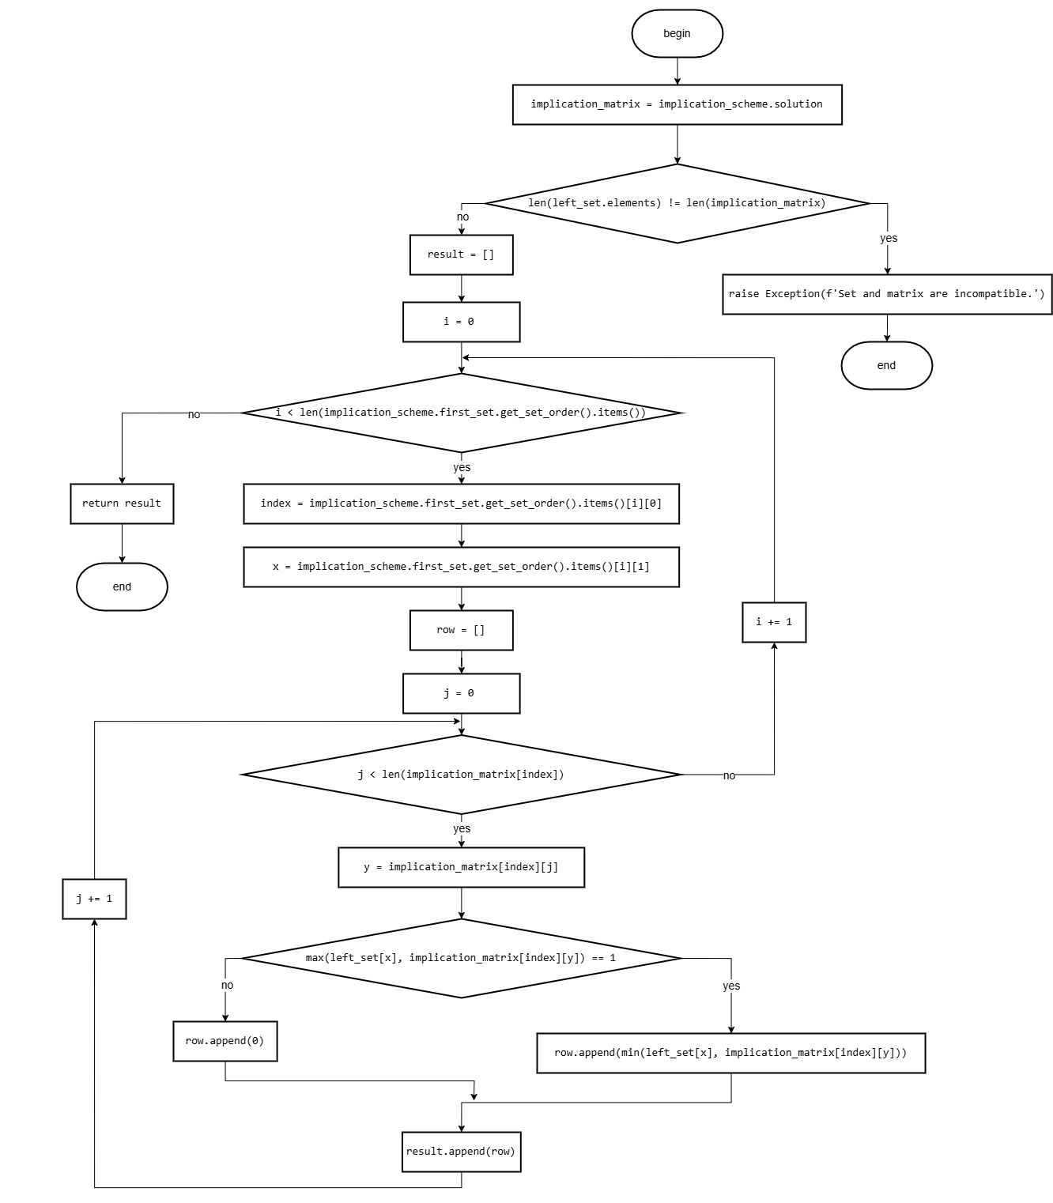

Рис 8. Метод drastic_product(left_set :FuzzySet, implication_scheme :ImplicationScheme) класса InferenceConjunction

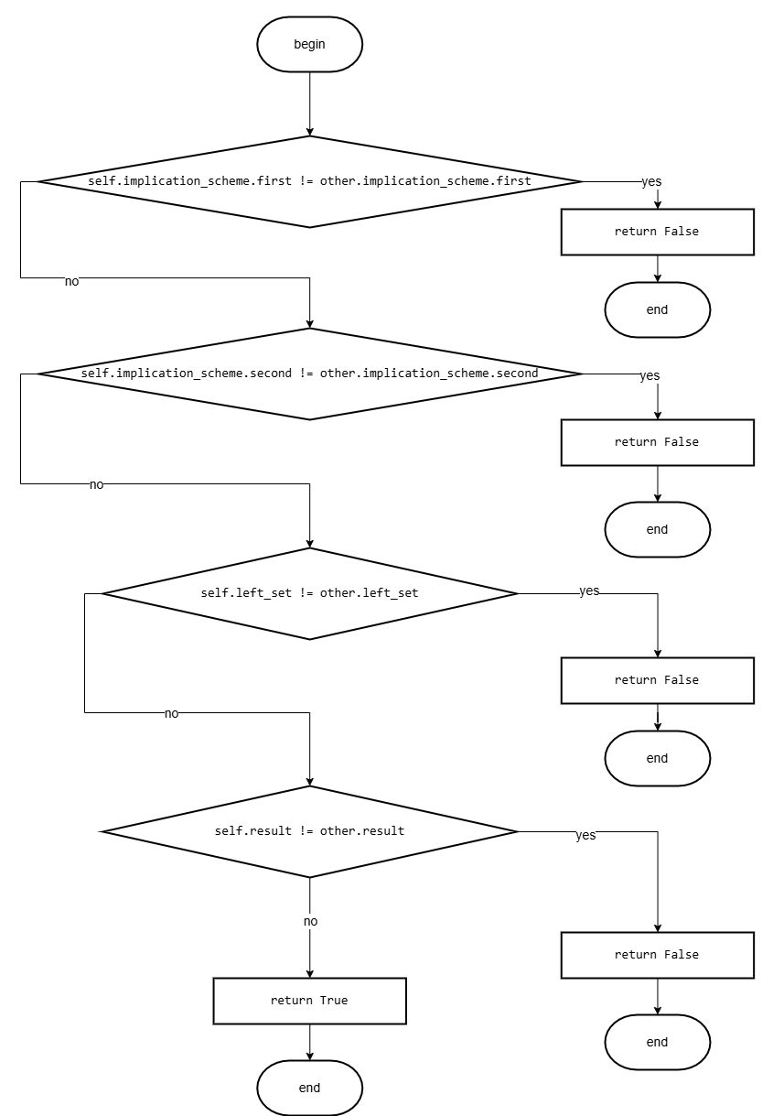

Рис 9. Метод __eq__(self, other) класса InferenceStep

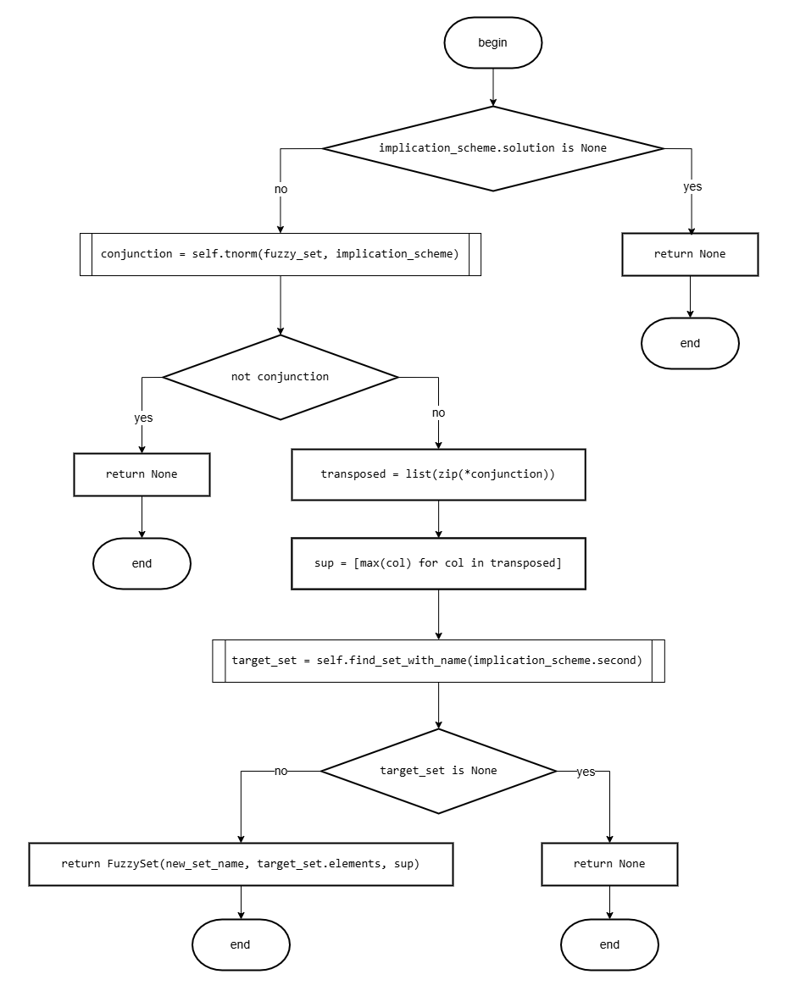

Рис 10. Метод find_compatible_sets(self, implication_scheme :ImplicationScheme) класса InferencePipeline

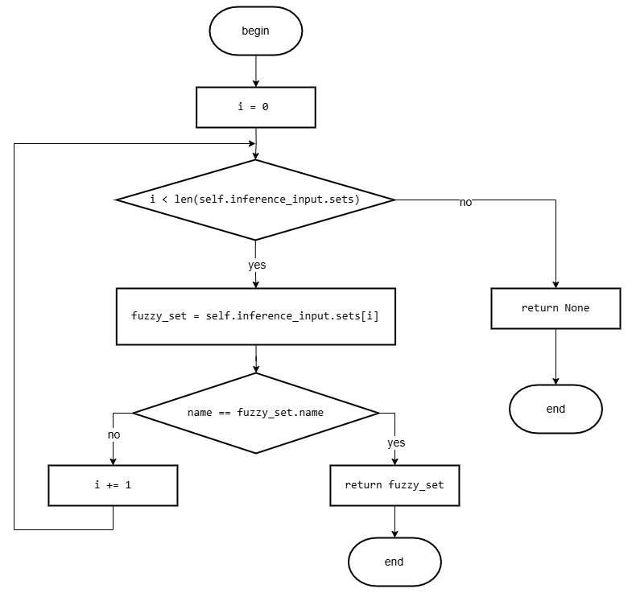

Рис 11. Метод find_set_with_name(self, name :str) класса InferencePipeline

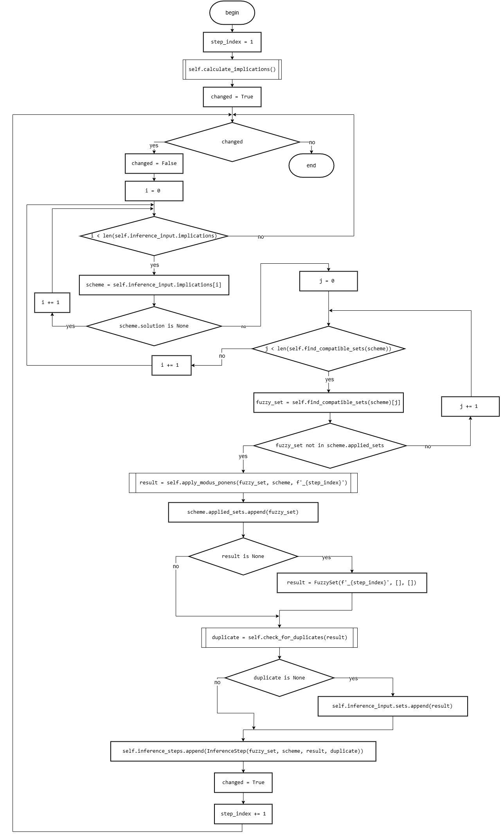

Рис 12. Метод inference(self) класса InferencePipeline

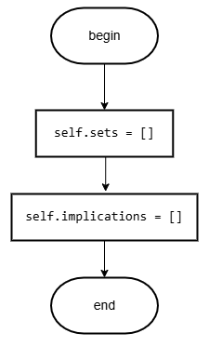

Рис 13. Конструктор __init__(self) класса InferenceInput

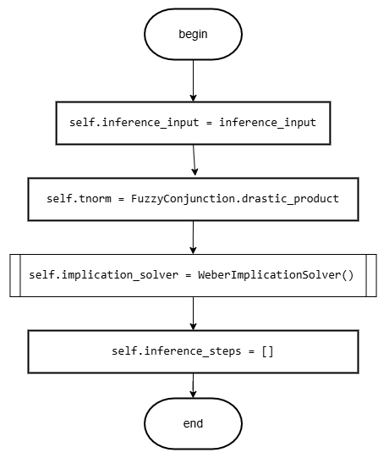

Рис 14. Конструктор __init__(self) класса InferenceInput

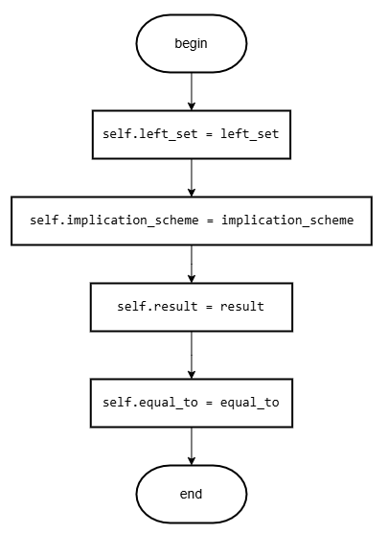

Рис 15. Конструктор __init__(self, left_set, implication_scheme, result, equal_to = None) класса InferenceStep

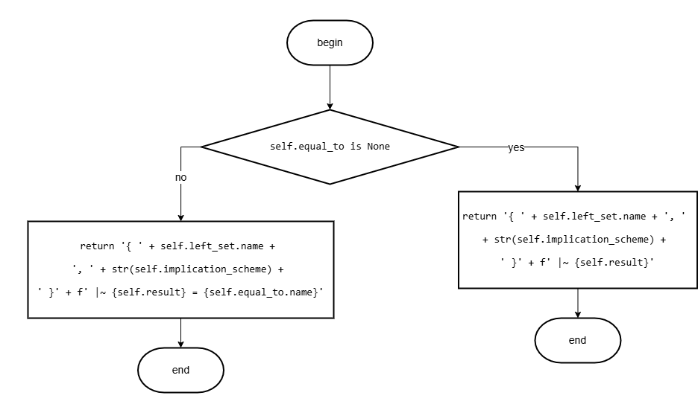

Рис 16. Конструктор __str__(self) класса InferenceStep

**Программная реализация:**

Для выполнения данной лабораторной работы был использован язык программирования Python. В программе используются такие структуры данных, как список, словарь и кортеж. Пользователь имеет возможность вводить факты и правила, как из консоли, так и из файлов.

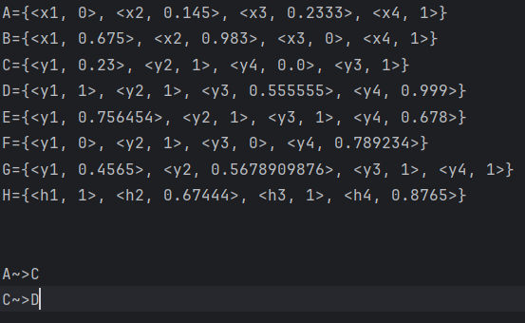

Рис. 17. Входные данные для примера 1

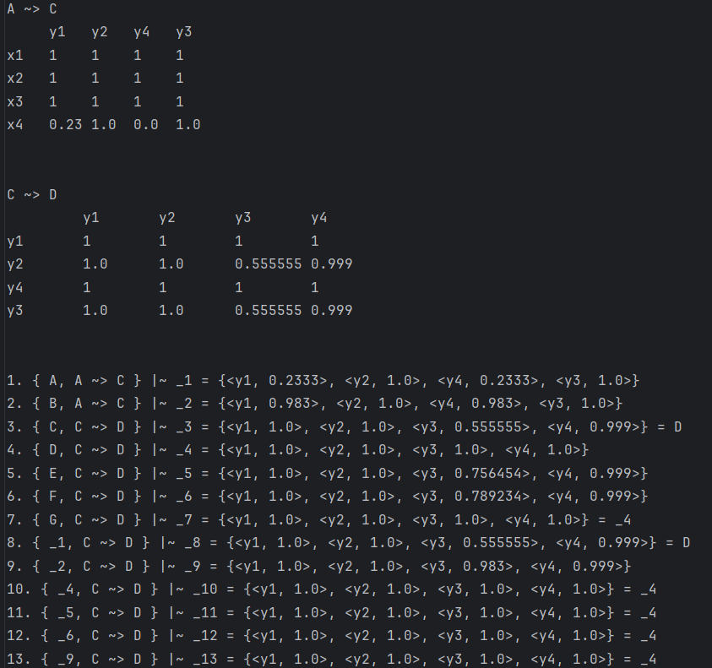

Рис. 18. Результат работы программы для примера 1

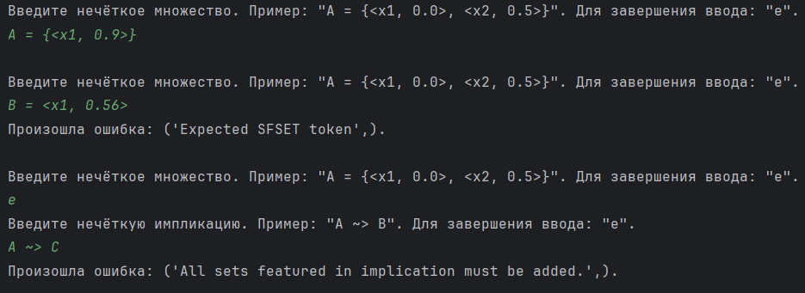

Рис. 19. Пример 2. Поведение программы при вводе некорректных данных

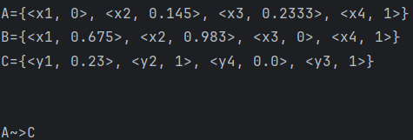

Рис. 20. Пример 3 входные данные

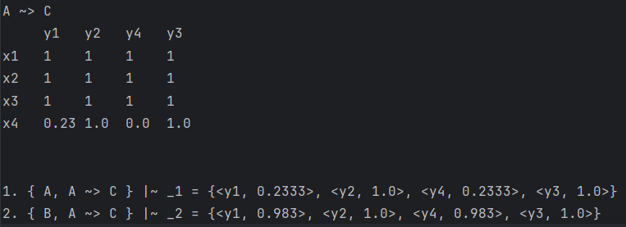

Рис. 21. Пример 3 результат

**Вывод:**

В ходе работы были приобретены навыки программирования алгоритмов обработки данных в неклассических логических моделях решения задач.

**Теоретические сведения были взяты из следующих источников:**

1. Логические основы интеллектуальных систем. Практикум: учебно-методическое пособие / В. В. Голенков, В. П. Ивашенко, Д. Г. Колб, К. А. Уваров. – Минск: БГУИР, 2011.